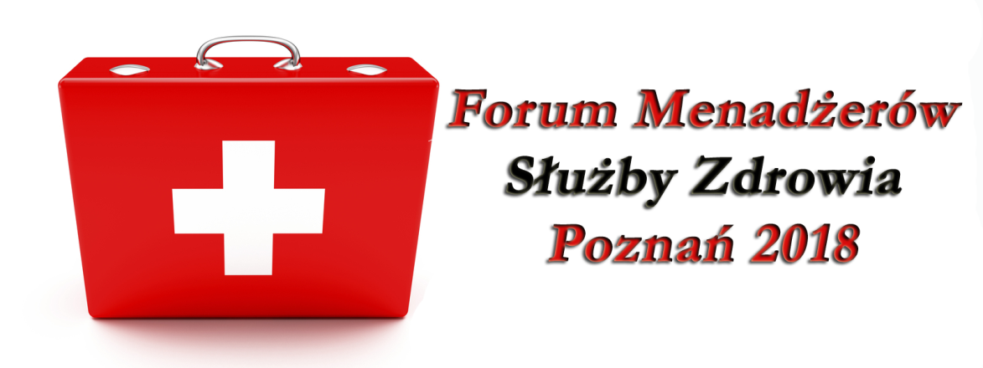
Szanowni Państwo,

Serdecznie zapraszamy do udziału w Forum Menadżerów Służby Zdrowia, które odbędzie się 25 października 2018 roku, w Poznaniu, w Hotelu De Silva Premium, ul. Piekary 5.

Patronat honorowy nad wydarzeniem objęła Okręgowa Izba Pielęgniarek i Położnych w Poznaniu.
Podczas konferencji, eksperci prowadzący prelekcje omówią zagadnienia związane z szeroko pojętym rozwojem i dostosowaniem do obecnie panujących przepisów oraz standardów w placówkach medycznych. Ponadto głównym założeniem tego cyklicznego wydarzenia jest zwiększenie wiedzy i świadomości osób zarządzających podmiotami leczniczymi w dziedzinach zarządzania, finansowania, ochrony wizerunku czy też marketingu.
Podczas spotkania zostanie omówiona tematyka, m.in.:
- Zgoda pacjenta na zabieg
- Dotacje unijne
- Standardy rekrutacji pracowników
- Ochrona Danych Osobowych w kontekście RODO
- Dokumentacja Medyczna

Dla osób stowarzyszonych w Okręgowej Izbie Pielęgniarek i Położnych przewidziany jest bezpłatny udział w ramach pakietu STANDARD, który zawiera:
- Udział w konferencji
- Całodniowy serwis kawowy wraz z poczęstunkiem
- Numery okazowe czasopism branżowych
Bezpłatny udział jest zagwarantowany dla pierwszych 30 osób z Izby, które wcześniej zapiszą się na konferencję. Aby dokonać rejestracji należy wypełnić formularz zgłoszeniowy dostępny pod adresem: http://mcbkonferencje.pl/konferencje;1;194;1 .
UWAGA: w polu „Informacje dodatkowe” prosimy wpisać „OIPIP Poznań” – jest to hasło uprawniające do bezpłatnego udziału.
Szczegółowe informacje są udostępniane również po kontakcie telefonicznym 506-421-408 lub mailowym fmsz@mcbkonferencje.pl.
Serdecznie zapraszamy!
Poniżej przedstawiamy program konferencji:
7.50 – 8.50 | Rejestracja uczestników/Sala Wystawowa
8.50 – 10.30 | Sala 1 + 2
 | Progres firmy medycznej poprzez rozwój efektywności i samodzielności pracowników. W jakim kierunku zmierza ewolucja w zakresie zarządzania podmiotami leczniczymi?
 | Zastosowanie nowych technologii w celu zwiększenia wydajności w ochronie zdrowia
 | Europejskie Rozporządzenie o Ochronie Danych Osobowych – sprawdź czy jesteś gotowy
10.30-11.10 | Przerwa kawowa - Sala Wystawowa
11.10-13:30 | Sala nr 1 | Sala nr 2
 | Przegląd aktualnych programów i perspektyw unijnych dla placówek medycznych. | Elektroniczna Dokumentacja Medyczna w świetle aktualnych i proponowanych zmian.
 | Systemy zarządzania w tym bezpieczeństwa informacji wg. ISO/IEC 27001:2013 w kontekście wymagań rozporządzenia RODO | Jak optymalnie dobrać system informatyczny do potrzeb placówki opieki zdrowotnej
 | Menedżer w obliczu kryzysu. Jak wykorzystać wiedzę o procesie grupowym w skutecznym zarządzaniu zespołem pracowniczym | Regulamin organizacyjny placówki medycznej –roszczenia, egzekwowanie obowiązków i udostępnianie dokumentacji
 | Zgoda pacjenta na zabieg oraz konsekwencje prawne jej braku. | Zdalna Opieka Medyczna - kto może na tym skorzystać?
13.30-14.00 | Przerwa kawowa - Sala Wystawowa/ III Sesja networkingowa
14.00 -  15.20 | Najczęstsze błędy w dokumentacji medycznej | „Zarządzanie czasem” dla menadżera podmiotu leczniczego – podnoszenie efektywności indywidualnej pracy
 | Zasady realizacji umów z NFZ oraz kontrole świadczeniodawcy. Aktualny stan prawny. Obszary problematyczne. | Nowe standardy rekrutacji pracowników w placówkach medycznych
Zakończenie Konferencji

